Практика 5_Qt20. Межпроцессное взаимодействие с использованием сокетов

Классы Qt (низкий уровень) для работы в сети. Классы модуля QtNetwork
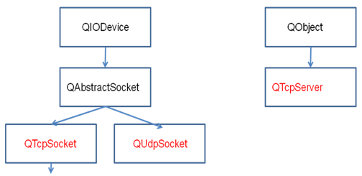
Модуль QtNetwork предоставляет классы для написания клиентов и серверов TCP/IP и UDP/IP. В таблице перечислены некоторые классы, которые предоставляют поддержку программирования сетевых приложений с использованием сокетов.
QAbstractSocket | Базовый функционал, общий для всех типов сокетов
QHostAddress | IP-адрес
QHostInfo | Статические функции для поиска имен хостов
QTcpServer | TCP-сервер
QTcpSocket | TCP-сокет
QUdpSocket | UDP-сокет

Адресация
Для взаимодействия с сервером по TCP или UDP клиент должен указать:
- IP-адрес сервера и
- номер порта службы.
Чтобы прослушивать входящие запросы клиента на соединение, сервер должен указать
- свой IP- адрес и
- номер порта службы.

При использовании IP компьютерам назначается IP-адрес, состоящий из 32 бит, официально называемый IP-адресом версии 4 (IPv4).
Удобной формой записи IP- адреса (IPv4) является запись в виде четырёх десятичных чисел (от 0 до 255), разделённых точками, например, 192.168.0.1. (точечная нотация).
Некоторые адреса IPv4 зарезервированы для специальных целей. В нашей лабораторной работе будем использовать следующие адреса:

Подсеть | Назначение | enum QHostAddress::SpecialAddress
0.0.0.0 | все интерфейсы IPv4 | QHostAddress::AnyIPv4
127.0.0.1 | Подсеть для коммуникаций внутри хоста (localhost) | QHostAddress::LocalHost
255.255.255.255 | Широковещательный адрес | QHostAddress::Broadcast

Обычно адрес 127.0.0.1 будет назначен специальному интерфейсу на вашем хосте, (loopback interface), который действует подобно кольцу. Любой IP-пакет, переданный ему от TCP или UDP, будет возвращен, как будто он только что прибыл из некоторой сети. Это позволяет тестировать сетевое программное обеспечение без использования реальной сети (интерфейс реализуется при помощи драйвера псевдоустройства в ядре операционной системы).
localhost («локальный хост») — стандартное, официально зарезервированное, доменное имя для адреса 127.0.0.1.
Адрес 255.255.255.255 — это широковещательный адрес. Пакет с таким адресом будет рассылаться всем узлам, которые находятся в той же сети, что и источник пакета.
Порт — это просто любое двухбайтное число от 1 до 65535. Для системных и некоторых популярных программ выделены общепринятые порты с номерами от 0 до 1023. Рекомендуется выбрать какой-нибудь порт выше 5000.

Сокеты и объекты класса QAbstractSocket
Сокет – описатель (дескриптор) поставщика транспорта (TCP или UDP). Он предоставляет унифицированный интерфейс для обмена данными между процессами, работающими в сети. По сути, он подобен дескриптору файла. В Qt этот описатель «спрятан» в класс QAbstractSocket, что значительно упрощает работу с ним.
Класс QAbstractSocket предоставляет базовую функциональность для различных типов сокетов.
На протяжении всей работы объект QAbstractSocket может находиться в различных состояниях:
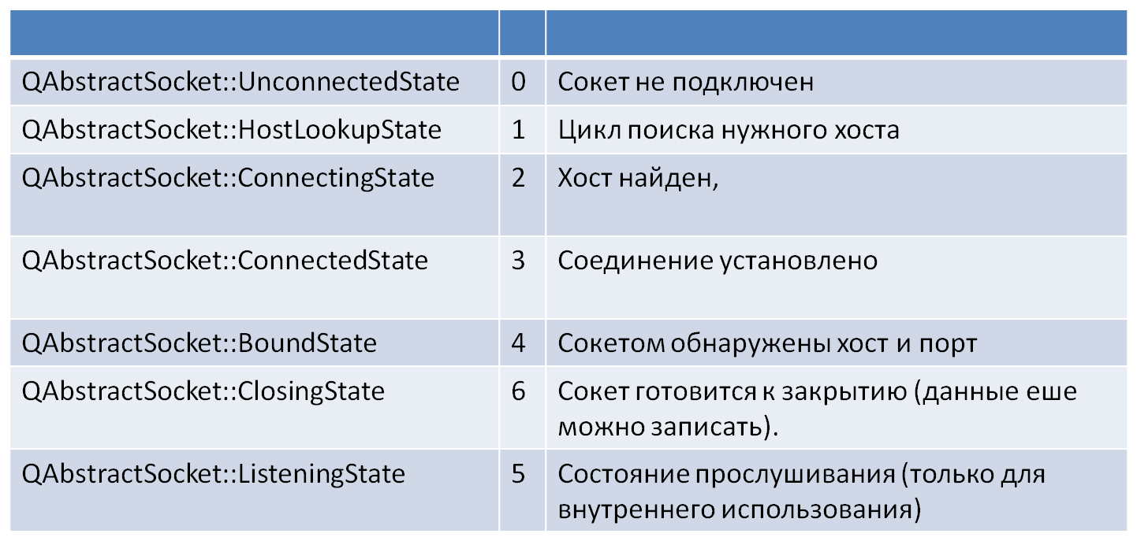
enum QAbstractSocket::SocketState
При изменении состояния объекта QAbstractSocket генерируется соответствующий сигнал. Можно работать с QAbstractSocket в асинхронном и блокирующем режиме. При работе в асинхронном режиме информацию об изменении состояния сокета программа получает с помощью механизма сигналов-слотов.
Чтобы установить блокирующий режим необходимо вызвать функцию waitFor... () для объекта QAbstractSocket.
Подобные функции приостанавливают выполнение потока до тех пор, пока не будет получен сигнал.
Главное неудобство этого подхода состоит в том, что события не будут обрабатываться, пока поток блокируется функцией waitFor... (). Если использовать блокирующий режим в GUI потоке, то это может "заморозить" пользовательский интерфейс приложения. Обычно блокирующий режим применяется в консольных приложениях или при использовании нескольких потоков.

Подключение модуля QtNetwork для работы с сокетами:
- В файле проекта необходимо добавить:
Qt +=network
- Для использования классов:
#include <QtNetwork>
Протокол TCP/IP
TCP (Transmission Control Protocol) является сетевым протоколом низкого уровня, используемым в большинстве интернет-протоколов, включая HTTP и FTP, для передачи данных.
Это транспортный протокол, который обладает следующими характеристиками:
- надежный,
- потоковый,
- ориентированный на соединение.
Особенно хорошо он подходит для непрерывной передачи данных.
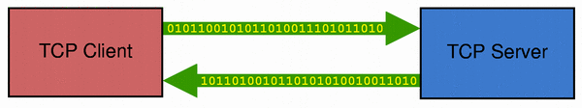

Основные классы для работы
Сервер ТСР — это процесс, который ожидает подключения клиентов для обслуживания их запросов (клиентов может быть несколько). Некоторые этапы работы клиента и сервера состоят из однотипных действий (чтение из сокета, запись в сокет, разрыв соединения), а некоторые существенно отличаются (установка соединения).
Класс QTcpServer упрощает создание серверного приложения, принимающего входящие ТСР-соединения, а класс QTcpSocket предоставляет интерфейс для обмена данными.
Класс QTcpServer
Некоторые сигналы:
void QTcpServer:: acceptError (  QAbstractSocket::SocketError socketError) | Генерируется, когда прием нового соединения завершается ошибкой
void QTcpServer:: newConnection () | Генерируется, каждый раз, когда соединение установлено с клиентом
Некоторые методы класса QTcpServer:
QTcpServer::QTcpServer(QObject * parent = 0) | Конструктор
void QTcpServer::close() | Сервер перестает прослушивать входящие соединения
QString QTcpServer::errorString() const | Возвращает текстовое описание последней ошибки
void QTcpServer::incomingConnection(  qintptr socketDescriptor) [virtual protected] | Функция вызывается QTcpServer, когда доступно новое соединение. Аргумент socketDescriptor – это «родной» дескриптор сокета для установленного соединения.
bool lQTcpServer::listen(  const QHostAddress &  address = QHostAddress::Any, quint16 port = 0) | Сервер начинает прослушивание по заданному адресу и номеру порта.
virtual QTcpSocket*QTcpServer::nextPendingConnection() | Возвращает указатель на объект QTcpSocket, через который можно обмениваться данными с подключившимся клиентом
QHostAddress QTcpServer::serverAddress() const | Возвращает адрес сервера, прослушивающего входящие соединения
QAbstractSocket::SocketError  QTcpServer::serverError () const | Возвращает код последней ошибки
quint16 QTcpServer::serverPort() const | Возвращает порт сервера, прослушивающего входящие соединения
bool QTcpServer::waitForNewConnection (  int msec = 0, bool * timedOut = 0) | Блокирующая функция. Ожидает новое соединение msec миллисекунд
Класс QTcpSocket

Некоторые методы
QTcpSocket::QTcpSocket(QObject * parent = 0) | Конструктор
QHostAddress QAbstractSocket::localAddress () const | Возвращает адрес хоста для локального сокета, если он доступен (иначе, QHostAddress::Null)
quint16 QAbstractSocket::localPort () const | Возвращает номер порта для локального сокета, если он доступен (иначе, 0)
QHostAddress QAbstractSocket::peerAddress() const | Возвращает адрес удаленного хоста, если сокет находится в состоянии ConnectedState (иначе, QHostAddress::Null)
quint16 QAbstractSocket::peerPort() const | Возвращает номер порта удаленного хоста, если сокет находится в состоянии ConnectedState (иначе, 0)
Некоторые сигналы
void QAbstractSocket::connected() | после вызова connectToHost(), если клиенту удается подключиться к серверу
void QAbstractSocket::disconnected() | когда удаленный компьютер разрывает связь
void QAbstractSocket::error(  QAbstractSocket::SocketError socketError) | при возникновении ошибки. Параметр описывает тип ошибки, которая произошла
void QIODevice::bytesWritten(  qint64 bytes) | каждый раз, когда порция данных записана в сокет
void QIODevice ::readyRead() | когда данные готовы для чтения
Установка/разрыв соединения
virtual void QAbstractSocket::connectToHost(  const QHostAddress & address,  quint16 port,  OpenMode openMode = ReadWrite) | Выполняется попытка соединиться с удаленным хостом, адрес и порт которого задается через параметры
virtual void QAbstractSocket::disconnectFromHost() | Выполняется разрыв соединения с удаленным хостом
virtual bool QAbstractSocket::setSocketDescriptor (  qintptr socketDescriptor,  SocketState socketState = ConnectedState,  OpenMode openMode = ReadWrite) | Инициализирует QAbstractSocket значением «родного» дескриптора сокета.
virtual void QAbstractSocket::close() | Закрывается устройство ввода/вывода для сокета, разрывается соединение с удаленным хостом, дескриптор сокета становится недействительным.
Ожидание (блокирующие методы)
virtual bool QAbstractSocket::waitForConnected(  int msecs = 30000) | Блокирует поток, пока не будет установлено соединение.
virtual bool QAbstractSocket::waitForDisconnected(  int msecs = 30000) | Блокирует поток, пока соединение не будет разорвано.
virtual bool QAbstractSocket::waitForBytesWritten(  int msecs = 30000) | Блокирует поток, пока данные не будут записаны в сокет
virtual bool QAbstractSocket::waitForReadyRead(  int msecs = 30000) | Блокирует поток, пока новые данные не будут доступны для чтения и не будет выработан сигнал ReadyRead
Обработка ошибок
QString QIODevice::errorString() const | Возвращает описание последней ошибки в сокете
socketError QAbstractSocket::error() const | Возвращает тип ошибки, которая произошла
Обмен данными
virtual qint64 QIODevice::bytesToWrite() const | Количество байт, находящихся в буфере вывода
virtual qint64 QIODevice::bytesAvailable() const | Количество байт, доступных для чтения
virtual bool QIODevice::seek(qint64 pos) | Текущая позиция устанавливается в pos
qint64 QIODevice::read (char * data,  qint64 maxSize) | Читает максимально maxSize байт из устройства в data, и возвращает количество прочитанных байт.  -1 - в случае ошибки,  0- если нет доступных данных для чтения
QByteArray QIODevice::read(  qint64 maxSize) | Читает максимально maxSize байт из устройства и возвращает прочитанные данные в QByteArray.
QByteArray QIODevice::readAll() | Читает все доступные данные из устройства и возвращает прочитанные данные в QByteArray.
qint64 QIODevice::write (  const char * data,  qint64 maxSize) | Запись максимально maxSize байт данных в устройство. Возвращает количество байт, которые действительно были записаны.  (-1, если ошибка)
qint64 QIODevice::write (  const char * data) | Запись данных zero-terminated строки в устройство. Возвращает количество байт, которые действительно были записаны.  (-1, если ошибка)
qint64 QIODevice::write (  const QByteArray & byteArray) | Запись данных byteArray в устройство. Возвращает количество байт, которые действительно были записаны.  (-1, если ошибка)

Сервер ТСР. Установка соединения
Установка соединения с удаленным компьютером (однопоточный сервер)
- Создается сервер - объект класса QTcpServer
- Выполняется привязка сигнала QTcpServer:: newConnection (), который посылается для каждого клиента при соединении, со слотом, обрабатывающим этот сигнал. Например:
QTcpServer * pserver = new QTcpServer;
connect (pserver, SIGNAL (newConnection ()),
this, SLOT (slotNewConnection ()));
- Сервер устанавливается в состояние прослушивания входящих запросов на соединение от клиентов. Для этого используется метод
QTcpServer::listen ((<адрес хоста>, <порт>).
Например:
pserver->listen (QHostAddress::LocalHost,8888);

- При получении запроса на соединение объектом pserver генерируется сигнал newConnection (). В слоте, обрабатывающем этом сигнал, необходимо вызвать метод
QTcpServer::nextPendingConnection ().
Этот метод возвращает адрес объекта QTcpSocket, который находится в состоянии QAbstractSocket::ConnectedState и может использоваться для общения с клиентом.
Например:
pclientSocket=server. nextPendingConnection (); //QTcpSocket * pclientSocket;

Важное замечание:
Этот объект класса QTcpSocket можно использовать только в том же потоке, где он получен.
- Полученный объект QTcpSocket может быть использован для обмена с клиентом.
Диаграмма состояния объекта QTcpSocket для однопоточного сервера ТСР

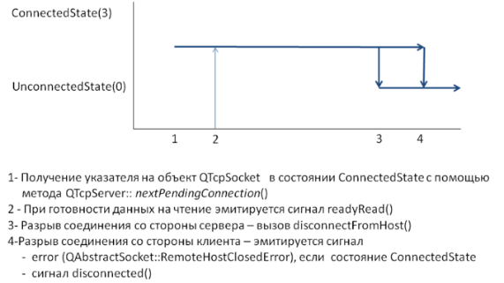
Получение адреса хоста и номера порта подключившегося клиента
- Как только связь сервера с клиентом была установлена, IP-адрес и порт соединения доступны через QTcpSocket::peerAddress () и QTcpSocket::peerPort ().
- Для получения адреса и номера порта, которые прослушиваются сервером можно использовать QTcpServer::serverAddress () и QTcpServer::serverPort ().

Клиент ТСР. Установка соединения
Клиент ТСР пытается подключиться к серверу по заданному адресу и номеру службы.
Класс QTcpSocket предоставляет интерфейс для TCP.
Установка соединения с удаленным компьютером (клиент)
- Создание объекта класса QTcpSocket и попытка соединения с сервером с помощью QTcpSocket::connectToHost (<адрес хоста>, <порт>)
- При получении сигнала QTcpSocket:: connected () можно приступать к обмену с сервером
Диаграмма состояния объекта QTcpSocket для клиента ТСР
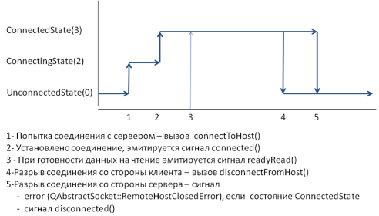

Сервер ТСР/ Клиент ТСР. Закрытие соединения
В любое время соединение может быть закрыто, и тогда передача данных будет немедленно остановлена.
Для закрытия соединения используется метод QTcpSocket::disconnectFromHost ().
После того, как все данные будут записаны в сокет, QAbstractSocket закрывает соединение и генерирует сигнал disconnected ().
После получении сигнала disconnected () соединение будет полностью закрыто.
Если удалённый хост закрывает соединение, QAbstractSocket генерирует сигнал
error (QAbstractSocket::RemoteHostClosedError), если состояние ConnectedState, а потом генерирует сигнал disconnected ().
Метод QAbstractSocket::close () закрывает устройство ввода/вывода для сокета, разрывает сокетное соединение.

Сервер ТСР/ Клиент ТСР. Обмен данными
При обмене данными между клиентом и сервером можно использовать методы
для записи QTcpSocket:: write ()
для чтения QTcpSocket::read (), QTcpSocket::readAll ().

QTcpSocket предоставляет два независимых потока данных: один для чтения, другой для записи.

Так как QTcpSocket унаследован от QIODevice, то можно использовать его с QTextStream и QDataStream.

Поскольку TCP является потоковым протоколом, при чтении нужно удостовериться, что доступно достаточно данных, это можно сделать с помощью вызова
QTcpSocket:: bytesAvaible ().

Пример клиента ТСР (консольное приложение)
Алгоритм:
- пытаемся подключиться к серверу
- пишем в сокет строку
- читаем из сокета строку читаем из сокета строку
- разрываем соединение (если короткий сеанс)
- если хотим организовать длительный сеанс, то по таймеру пишем в сокет строку

//=============== main.cpp=====================
int main (int argc, char *argv [])
{
QCoreApplication a (argc, argv);
client_simple clientTcp;
QHostAddress addr ("127.0.0.1");
quint16 port= 50000;
std::cout<<"CLIENT: "<<"Enter some string\n";
QString str;
QTextStream tin (stdin);
tin>>str;
client. setString (str);
clientTcp. startWork (addr, port);
return a. exec ();
}
//=============== client_simple. h ==================\
class client_simple: public QObject
{
Q_OBJECT
QTcpSocket m_socket;
QTimer m_timer;//для длительного сеанса
QString m_string;
public:
client_simple (QObject *parent = 0);
~client_simple ();
void setString (QString str) { m_string=str; }
public slots:
void writeToServer ();
void readFromServer ();
void slotError (QAbstractSocket::SocketError socketError);
void slotDisconnected ();
void slotConnected ();
void slotStateChanged (QAbstractSocket::SocketState socketState);
void startWork (QHostAddress addr, quint16 port);
}
//=============== client_simple. cpp ==================
#define USE_LONG_SESSION
#define USE_STATE
client_simple::client_simple (QObject *parent): QObject(parent)
{
connect (&m_socket, SIGNAL (connected ()),
this, SLOT (slotConnected ()));
connect (&m_socket, SIGNAL (disconnected ()),
this, SLOT (slotDisconnected ()));
connect (&m_socket, SIGNAL (error (QAbstractSocket::SocketError)),
this, SLOT (slotError (QAbstractSocket::SocketError)));
#ifdef USE_STATE
connect (&m_socket, &QTcpSocket::stateChanged,
this, &client_simple::slotStateChanged);
#endif
connect (& m_socket, SIGNAL (readyRead ()),
this, SLOT (readFromServer ()));
////если используем длительный сеанс
QObject::connect (&m_timer, &QTimer::timeout,
this, &client_simple::writeToServer);
}
//-------------------------------------------------
client_simple::~client_simple ()
{
m_socket. close ();
}
//------------------------------------------------
void client_simple::startWork (QHostAddress addr, quint16 port)
{
qDebug () <<"CLIENT: "<<" Try to connect with server ("
<<addr. toString (). toUtf8 ().data () <<", port="<<port<< ")";
m_socket. connectToHost (addr, port);
}
//--------------------------------------------------
void client_simple::slotDisconnected ()
{
qDebug () <<"CLIENT: "<<"disconnected!!!!!!!!!!!! ";
m_socket. close ();
exit (-1);
}
//-------------------------------------------------

void client_simple::slotConnected ()
{
qDebug () <<"CLIENT: "<<"connected to server\n";
writeToServer ();
#ifdef USE_LONG_SESSION
m_timer. start (TIMEOUT); //если используем длительный сеанс
#endif

}
//-------------------------------------------------
void client_simple::writeToServer ()
{
QByteArray block= m_string. toUtf8();
// пишем в сокет
qint64 rw=m_socket. write (block);
qDebug () <<"CLIENT - write "<< rw <<" bytes: "<<str;
}
//-------------------------------------------------
void client_simple::readFromServer ()
{
//читаем из сокета
QByteArray bar;
qint64 rb=m_socket. bytesAvailable ();
if (rb >0)
bar=m_socket. readAll ();
QString string=QString::fromUtf8(bar);
qDebug () <<"CLIENT: read "<<rb<<" bytes:"<<string;

#ifndef USE_LONG_SESSION
m_socket. close (); //если не используем длительный сеанс
#endif
}

//------------------------------------------------------
void client_simple::slotError (QAbstractSocket::SocketError socketError)
{
switch (socketError) {
case QAbstractSocket::RemoteHostClosedError:
break;
case QAbstractSocket::HostNotFoundError:
qDebug () <<"CLIENT: "<<"The host was not found. ";
break;
case QAbstractSocket::ConnectionRefusedError:
qDebug () <<"CLIENT: "<<"The connection was refused by the peer.";
break;
default:
qDebug () <<"CLIENT: "<<"The following error occurred: "
<<m_socket. errorString (). toUtf8().data ();
}
}
//===========================================================================void client_simple::slotStateChanged (
QAbstractSocket::SocketState socketState)
{
qDebug () <<"CLIENT: state="<<socketState;

}
//=============================================
Пример однопоточного сервера ТСР (консольное приложение)
Алгоритм:
- прослушиваем входящие соединения
- читаем из сокета строку (при готовности данных)
- пишем в сокет строку + эхо

//============= main.cpp==================

int main (int argc, char *argv [])
{
QCoreApplication a (argc, argv);
server_simple server;
QHostAddress addr ("127.0.0.1");
quint16 port= 50000;
server. startListening (addr, port);
return a. exec ();
}
//============= server_simple. h ==================
class server_simple: public QObject
{
Q_OBJECT
QString m_string;
QTcpServer* m_pserver;
QTcpSocket* m_psocket;

public:
explicit server_simple (QObject *parent = 0);
~server_simple ();

void close () {m_pserver->close ();}
//упрощенный вариант протокола
void writeToSocket ();
void readFromSocket ();
void startListening (QHostAddress addr,quint16 port);
public slots:
void slotNewConnection ();
void slotDisconnected ();
void slotReadyRead ();
void slotError (QAbstractSocket::SocketError socketError);
void slotStateChanged (QAbstractSocket::SocketState socketState);

};
//============= server_simple. cpp ==================
#define USE_STATE
server_simple::server_simple (QObject *parent):
QObject(parent)
{
m_pserver= new QTcpServer(this);
QObject::connect (m_pserver, &QTcpServer::newConnection,
this, &server_simple::slotNewConnection);
}
//-------------------------------------------------
server_simple::~server_simple ()
{
m_pserver->close () ;//???
m_psocket->close ();
}
//-------------------------------------------------
void server_simple::writeToSocket ()
{
// пишем в сокет
m_string +=" - echo";
QByteArray bar= m_string. toUtf8 ();
qint64 rw=m_psocket->write(bar);
qDebug () <<"SERVER: write "<<rw<< " bytes:"<<QString(m_string);
}
//-------------------------------------------------
void server_simple::readFromSocket ()
{
//читаем из сокета
QByteArray bar;
qint64 rb=m_psocket->bytesAvailable ();
if (rb>0)
bar=m_psocket->readAll ();
m_string=QString::fromUtf8(bar);
qDebug () <<"SERVER: read "<<rb<<" bytes:"<<m_string;
}
//-------------------------------------------------
void server_simple::startListening (QHostAddress addr, quint16 port)
{
QString info;
if (! m_pserver->listen (addr, port))//НЕ блокирующая!!!
{
qDebug () <<"SERVER: This address is already listening";
exit (-1);
}
info= QString ("SERVER: serverAddress= %1, serverPort=%2")
. arg (m_pserver->serverAddress (). toString ())
. arg (m_pserver->serverPort ());
qDebug () <<info<<"\nListening ...";
}
//-------------------------------------------------
void server_simple::slotNewConnection ()
{
m_socket = m_pserver->nextPendingConnection ();
QObject::connect (m_psocket, &QTcpSocket::readyRead,
this, &server_simple::slotReadyRead);
QObject::connect (m_psocket, &QTcpSocket::disconnected,
this, &server_simple::slotDisconnected);
QObject::connect (m_psocket,
qOverload<QAbstractSocket::SocketError>(&QTcpSocket::error),
this, &server_simple::slotError);
#ifdef USE_STATE
QObject::connect (m_psocket, &QTcpSocket::stateChanged,
this, &client_simple::slotStateChanged);
#endif

QString info= QString ("SERVER: client connected, peerAddress=%1, peerPort=%2"). arg (m_psocket->peerAddress (). toString ())
. arg (m_psocket->peerPort ());
qDebug () <<info;
}
//-------------------------------------------------
void server_simple::slotDisconnected ()
{
qDebug () <<"SERVER: client disconnected !!!";
}
//-------------------------------------------------
void server_simple::slotReadyRead ()
{
readFromSocket ();
writeToSocket ();
}
//-------------------------------------------------
void server_simple::slotError (
QAbstractSocket::SocketError socketError)
{
QString info;
switch (socketError) {
case QAbstractSocket::RemoteHostClosedError:
info=QString ("SERVER: RemoteHostClosedError");
break;
case QAbstractSocket::HostNotFoundError:
info=QString ("SERVER: The host was not found");
break;
case QAbstractSocket::ConnectionRefusedError:
info=QString ("SERVER: The connection was refused by the peer");
break;
default:
info=QString ("SERVER: The following error occurred: %1").
arg(m_psocket->errorString ());
}
qDebug () <<info;
}
//-------------------------------------------------
void server_simple::slotStateChanged (
QAbstractSocket::SocketState socketState)
{
qDebug () <<"SERVER: state ="<<socketState;
}
//-------------------------------------------------

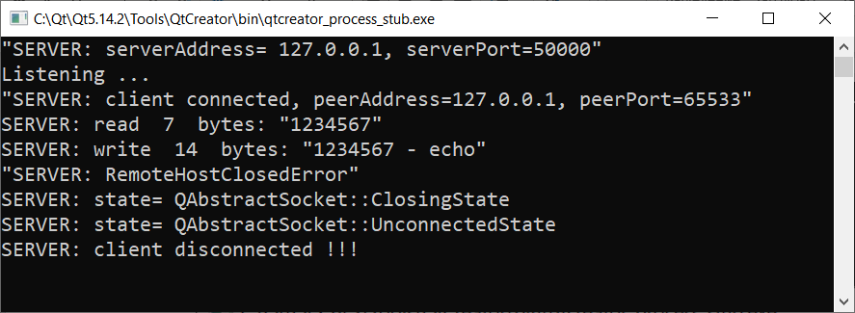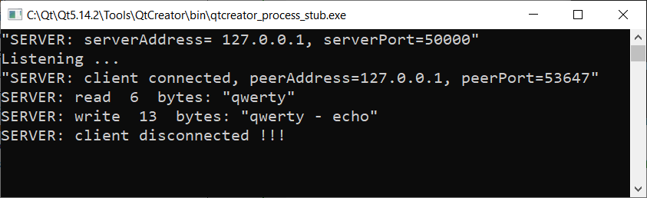

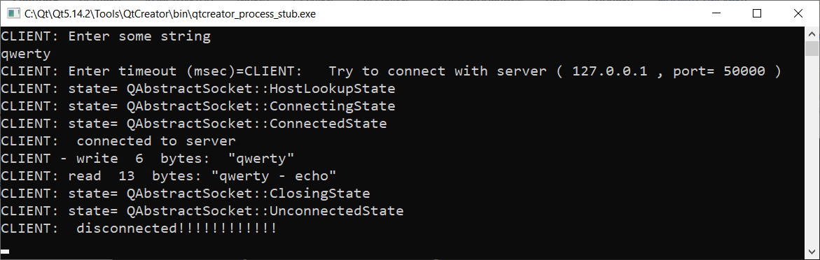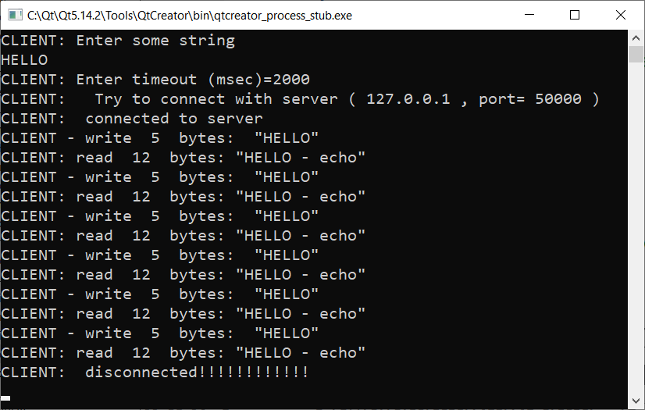
Задание 1.
- Разработать сервер TCP – оконное приложение, работающее в асинхронном режиме. Параметры подключения задаются пользователем.
- Отладить обработку сигналов подключения/отключения партнера. Следить за изменением состояния сокета (вывод сообщений об изменении состояния лучше производить в
qDebug () , чтобы не загромождать окно вывода

Задание 2.
- Разработать клиент ТСР– оконное приложение, работающее в асинхронном режиме. Параметры подключения задаются пользователем. Подключение к серверу выполняется по запросу пользователя. Необходимо предусмотреть возможность отключения от сервера по запросу пользователя.
- Отладить обработку сигналов подключения/отключения партнера. Следить за изменением состояния сокета (вывод сообщений об изменении состояния лучше производить в
qDebug (), чтобы не загромождать окно вывода.

Задание 3.
- В разработанные приложения добавить обмен данными. Можно выбрать для обмена один из протоколов обмена, а также один из режимов обмена.
Протокол обмена (строки)
В приложениях будет использоваться простейший протокол:
- Клиент:
пишет в сокет строку
- Сервер:
читает из сокета строку
пишет в сокет полученную строку + эхо
- Клиент:
Читает из сокета строку
Протокол обмена («пакеты»)
Для формирования данных будем использовать QDataStream.
- Клиент:
пишет в сокет «пакет»: число и строку
- Сервер:
читает из сокета «пакет»: число и строку
пишет в сокет «пакет»: число, строку, текущее время
Для получения текущего значения времени:
QTime curTime = QTime::currentTime ();
- Клиент:
Читает «пакет»: число, строку, текущее время

Режимы обмена
Ваше приложение может работать в одном из выбранных на Ваш вкус режимов:
Режим 1.
Клиент должен уметь:
  - Подключаться к серверу с заданным адресом и номером порта
  - Отключаться от сервера по команде пользователя
  - Поддерживать длительный сеанс связи, во время которого посылать по команде пользователя «пакеты» серверу и принимать от него «эхо-пакеты».
  - Отображать переданные и принятые данные
  - Отображать текущее состояние соединения

Режим 2.
Клиент должен уметь:
  - Подключаться к серверу с заданным адресом и номером порта
  - Отключаться от сервера по команде пользователя
  - Поддерживать длительный сеанс связи, во время которого c заданным таймаутом посылать серверу «пакеты» и принимать от него «эхо-пакеты».
  - Отображать переданные и принятые данные
  - Отображать текущее состояние соединения
Режим 3.
Клиент должен уметь:
  - Периодически подключаться к серверу с заданным адресом и номером порта
  - посылать серверу «пакеты», принимать от него «эхо-пакеты» и отключаться
  - Отображать переданные и принятые данные
  - Отображать текущее состояние соединения
Замечания:
- Для периодической посылки пакетов через определенный таймаут (режим 2) можно использовать таймер.
- Можно применить встроенный в QObject таймер и обрабатывать события таймера, или создать объект QTimer и применить механизм сигналов-слотов.
- Для периодического подключения к серверу через определенный таймаут (режим 3) можно также использовать таймер.
- Отладить процесс обмена. Следить за изменением состояния сокета в клиенте и в сервере
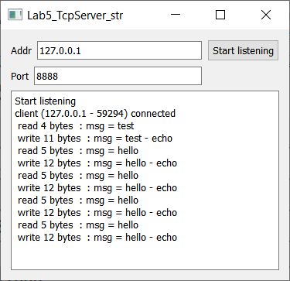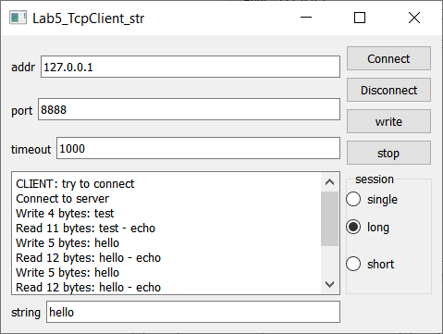
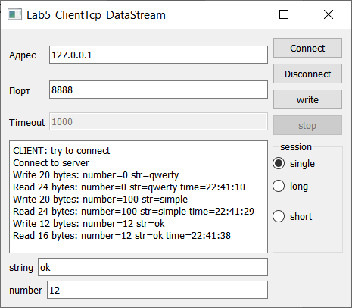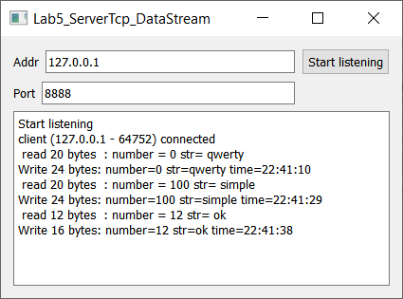
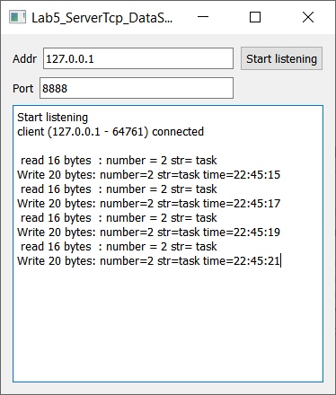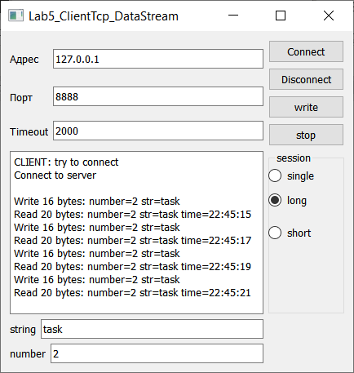

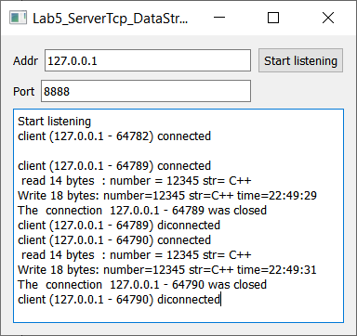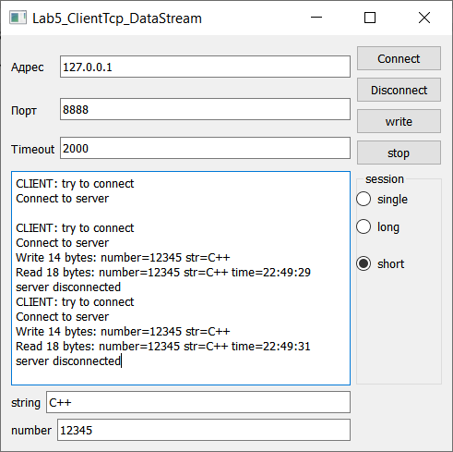

Mногопоточный сервер ТСР. Основные этапы работы.
Многопоточный сервер ТСР — это процесс, который может одновременно обслуживать запросы нескольких клиентов одновременно.
Многопоточный сервер должен уметь:
- Прослушивать входящие запросы на соединение с заданным адресом и номером порта
- Принимать данные от нескольких клиентов и отвечать им
- Отображать переданные и принятые данные
- Отображать текущее состояние соединения с клиентами
Диаграмма состояния объекта QTcpSocket для многопоточного сервера ТСР
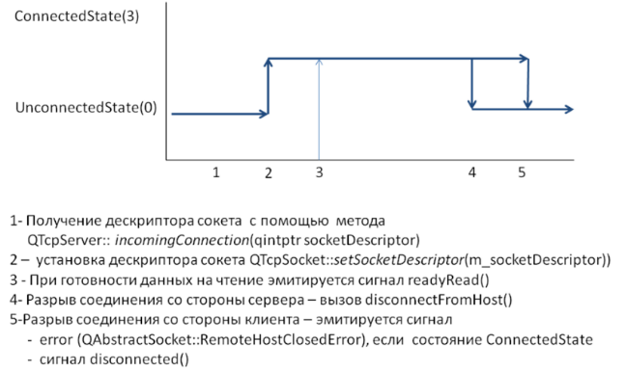
Прослушивание входящих соединений выполняется в главном потоке.
В случае однопоточного сервера при получении сигнала, свидетельствующего о новом соединении с клиентом, для получения сокета, посредством которого выполняется обмен с клиентом, мы использовали метод:
QTcpSocket*QTcpServer::nextPendingConnection().
Этот метод можно использовать только в однопоточном приложении.

Для получения необходимого сокета в многопоточном приложении используется метод:
void QTcpServer::incomingConnection( qintptr socketDescriptor).
В главном потоке при запросе нового соединения этот метод получает дескриптор сокета.

Сам объект сокета необходимо создавать в отдельном потоке. А после создания устанавливать для сокета полученный дескриптор с помощью метода: QAbstractSocket::setSocketDescriptor (qintptr socketDescriptor,
SocketState socketState = ConnectedState,
OpenMode openMode = ReadWrite)
Главный вопрос: когда и где создавать сокет и устанавливать сигнал- сокетные соединения.
Для решения этой задачи существуют различные подходы. Мы будем использовать вариант, подобный тому, который применяли в лаб.3 (Worker+QThread).
Установка соединения с удаленным компьютером (многопоточный сервер)
Для создания многопоточного сервера выполняются следующая последовательность действий:
- Создается класс - наследник QTcpServer, в котором переопределяется виртуальный метод
QTcpServer::incommingConnection (qintptr socketDescriptor) [virtual].
- Создается сервер - объект класса-наследника QTcpServer
- Сервер устанавливается в состояние прослушивания входящих запросов на соединение от клиентов. Для этого используется метод
QTcpServer::listen (<адрес хоста>, <порт>).
- При получении запроса на соединение будет вызван метод
incommingConnection (qintptr socketDescriptor).
Этот метод при запросе клиента на соединение будет получать дескриптор (описатель) сокета.
Обслуживание подключившегося клиента можно организовать по- разному. Одним из возможных подходов может служить использование рабочего объекта Worker + QThread.
В методе incommingConnection
- Динамически создается объект Worker. Ему передается полученный дескриптор сокета для обслуживания подключившегося клиента.
- В классе Worker требуется объявить сигнал, который будет сообщать о завершении работы при разрыве соединения.
- Динамически создается объект потока QThread. Указатель необходимо сохранить в контейнере.
- Рабочий объект передается под управление созданного потока (moveToThread ())
- Устанавливаются все необходимые connect
- При получении сигнала о старте работы потока необходимо стартовать работу Worker
- При получении сигнала о разрыве соединения от Worker необходимо завершить работу потока.
- Необходимо обеспечить оповещение о ходе работы (*)
- Так как объект потока создается динамически, надо предусмотреть его удаление после завершения работы. Это можно сделать, связав сигнал QThread::finished () со слотом deleteLater ().
- Так как рабочий объект также создается динамически, надо предусмотреть его удаление после завершения работы потока. Это можно сделать, связав сигнал QThread::finished () со слотом deleteLater ().
- При завершении работы потока надо удалить соответствующий указатель из контейнера
- Вызывается метод start для объекта потока.

Проблема оповещения (*).
Возникает проблема оповещения интерфейсного потока о ходе обмена. Обмен данными с каждым клиентом должен осуществляться в отдельном рабочем потоке, информацией о состоянии соединения также владеет рабочий поток, а отображением занимается главный поток приложения.
Для того, чтобы осуществить передачу информации из рабочего потока в главный, можно воспользоваться механизмом сигналов-слотов.
    - в классе Worker объявить сигнал void signalInfo (QString);
    - в классе сервера- наследника QTcpServer также объявить сигнал
void signalInfo (QString);
    - В методе incommingConnection установить соединение сигнал-сигнал
    - в классе MainWindow определить слот, обрабатывающий этот сигнал.
Пример многопоточного сервера ТСР (консольное приложение)
//============= server_multi. h ==================
class server_multi: public QTcpServer
{
Q_OBJECT
public:
explicit server_multi (QObject *parent = 0);
~server_multi ();
void startListening (QHostAddress addr, quint16 port);
protected:
virtual void incomingConnection (qintptr socketDescriptor);
signals:
void signalInfo (QString);

private:
int m_count=0;
QVector <QThread*>m_vector;
};
//============= server_multi. cpp ==================
server_multi::server_multi (QObject *parent) :
QTcpServer(parent)
{
}
server_multi::~server_multi ()
{
qDebug () <<"destructor server_multi: m_count="<<m_count;
// необходимо для каждого потока вызвать
// 1) метод завершения потока quit ();
// 2) подождать завершения потока с помощью wait ()
}
void server_multi::startListening (QHostAddress addr, quint16 port)
{
//Сервер встает на прослушивание подключений
}
//-----------------------------------------------------------------------
void server_multi::incomingConnection (qintptr socketDescriptor)
{
//1) Динамически создается объект потока/ QThread.
//2) Указатель необходимо сохранить в контейнере.
//3) Динамически создается объект Worker. Ему передается полученный
// дескриптор сокета для обслуживания подключившегося клиента.
//4) Рабочий объект передается под управление созданного потока
// (moveToThread ())
//5) Устанавливаются все необходимые connect
}
//============= worker. h ==================
class Worker: public QObject
{
Q_OBJECT
QTcpSocket* m_psocket;
int m_socketDescriptor;
public:
Worker (int socketDescriptor, QObject *parent = nullptr);
~Worker ();
void writeToSocket ();
void readFromSocket ();
signals:
void signalInfo (QString);
void signalDisconnect ();

public slots:
void slotDisconnected ();
void slotReadyRead ();

void doWork ();
};
//============= worker. cpp ==================
void Worker::doWork ()
{
//1) Динамически создается объект QTcpSocket
//2) Установка для созданного объекта дескриптора, полученного в
конструкторе Worker
//3) установка сигнал-слотового соединения между Worker и объектом сокета:
// обязательно установить соединение между сигналами QTcpSocket::disconnected, QTcpSocket::readyRead и др. с соответствующими слотами
}
Задание 4 (*):
- Разработать многопоточный сервер ТСР – оконное приложение, работающее в асинхронном режиме.
- Отладить взаимодействие с несколькими клиентами
Замечание:
Для отладки, а также в учебных целях полезно наблюдать к каким потокам относятся созданные объекты (потоки, рабочие объекты, сокеты)

Протокол UDP/IP
UDP (User Datagram Protocol) – это протокол, не требующий установки соединения, ненадежный, ориентированный на передачу сообщений (дейтаграмм). Он может быть использован, когда не очень важна надежность. Например, сервер, сообщающий время, может использовать UDP. Если датаграмма со временем потеряна, клиент просто может сделать новый запрос.
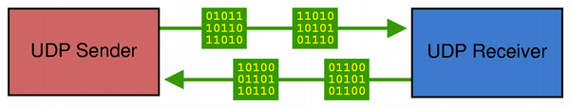
Для работы с этим протоколом Qt предоставляет класс QUdpSocket, который позволяет отправлять и принимать UDP-дейтаграммы. Он унаследован от QAbstractSocket, и поэтому его интерфейс похож на интерфейс QTcpSocket. Основное различие состоит в том, что QUdpSocket передает данные как дейтаграммы, а не непрерывным потоком. Дейтаграмма — это пакет данных ограниченного размера (обычно менее 512 байтов), дополнительно к передаваемым данным, содержащий IP-адрес и порт отправителя и получателя дейтаграммы.
QUdpSocket поддерживает IPv4 широковещание. Чтобы передать дейтаграмму всем хостам в сети, надо послать ее на специальный адрес QHostAddress::Broadcast (255.255.255.255) или на широковещательный адрес вашей локальной сети (последняя цифра IP-адреса 255).

Методы класса QUdpSocket
bool QUdpSocket:: bind (  const QHostAddress & address,  quint16 port = 0,  BindMode mode = DefaultForPlatform) | Привязывает объект QUdpSocket к заданному адресу и порту
bool QUdpSocket:: bind (quint16 port = 0,  BindMode mode = DefaultForPlatform) | Привязывает объект QUdpSocket к адресу QHostAddress:: Any и порту
qint64 QUdpSocket:: writeDatagram (  const char * data, qint64e size,  const QHostAddress & address, quint16 port) | Посылает дейтаграмму с данными размера size по адресу хоста address и порту port.
qint64 QUdpSocket::writeDatagram (  const QByteArray &datagram,  const QHostAddress &host, quint16 port); | Посылает дейтаграмму, размещенную в QByteArray по адресу хоста address и порту port.
qint64 QUdpSocket:: writeDatagram (  const QNetworkDatagram & datagram); | QNetworkDatagram - предоставляет данные и метаданные дейтаграммы UDP
QNetworkDatagram QUdpSocket::receiveDatagram ( qint64 maxSize = -1) | Принимает дейтаграмму, не длиннее, чем maxSize, по умолчанию принимается вся дейтаграмма

Методы класса QNetworkDatagram
void QNetworkDatagram::setData (const QByteArray &data); | Установка данных дейтаграммы
QByteArray QNetworkDatagram:: data () const; | Получение данных дейтаграммы
void QNetworkDatagram:: setDestination (  const QHostAddress &address, quint16 port); | Установка адреса и порта назначения
QHostAddress QNetworkDatagram::  destinationAddress () const; | Адрес назначения
int QNetworkDatagram:: destinationPort ()  const; | Порт назначения
QHostAddress QNetworkDatagram::  senderAddress () const; | Адрес отправителя
int QNetworkDatagram:: senderPort () const; | Порт отправителя

Некоторые сигналы
void QAbstractSocket::connected() | после вызова connectToHost(), если клиенту удается подключиться к серверу  используется, если хотим писать в сокет с помощью write
void QAbstractSocket::disconnected() | когда удаленный компьютер разрывает связь
void QAbstractSocket::error(  QAbstractSocket::SocketError socketError) | при возникновении ошибки. Параметр описывает тип ошибки, которая произошла
void QIODevice::bytesWritten(  qint64 bytes) | каждый раз, когда порция данных записана в сокет
void QIODevice ::readyRead() | когда данные готовы для чтения
Клиент UDP (посылает запросы)
Отправлять дейтаграммы можно с помощью различных методов. Устанавливать соединение с удаленным хостом нет необходимости. Адрес и порт назначения задается при посылке дейтаграммы
Создание объекта класса QUdpSocket и посылка дейтаграммы по заданному адресу выполняется методом QUdpSocket::writeDatagram (<буфер>, <размер буфера>, <адрес хоста>, <порт>).
Пример отправителя (клиента) UDP:
- Периодически по заданному адресу отправляется дейтаграмма, которая состоит из строки, содержащей текущее время. Дейтаграмму будем формировать в QByteArray.
- Записывать в сокет можно с помощью
qint64 QUdpSocket::writeDatagram (const QByteArray &datagram,
const QHostAddress &host, quint16 port);
qint64 QUdpSocket:: writeDatagram (
const QNetworkDatagram & datagram);
//============= main. cpp ==================

int main (int argc, char *argv [])
{
QCoreApplication a (argc, argv);
senderUdp sender;
sender. startWithTimer (1000);
return a. exec ();
}
//============= senderudp. h ==================
class senderUdp: public QObject
{
Q_OBJECT
QUdpSocket m_udpSocket;
QTimer m_timer;
quint16 m_port;
QHostAddress m_address;
public:
explicit senderUdp (QObject *parent = 0);
void startWithTimer (int timeout);

public slots:
void slotWriteDatagram ();
};
//============= senderudp. cpp ==================
#define USE_QNETWORK_DATAGRAM

void senderUdp:: slotWriteDatagram ()
{
QTime curTime=QTime::currentTime ();
QString timeQStr= curTime. toString();
QByteArray qbar;
qbar. append (timeQStr);
#ifdef USE_QNETWORK_DATAGRAM
//запись qbar в udpSocket с помощью метода writeDatagram, использующего QNetworkDatagram
#else
//запись qbar в udpSocket с помощью метода writeDatagram
#endif
}
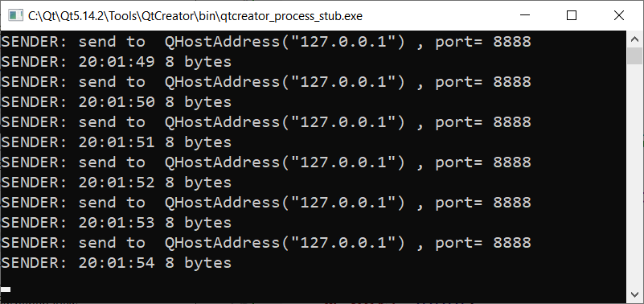

Сервер UDP (принимает запросы)
- Создание объекта класса QUdpSocket и привязка его к адресу хоста и порту с помощью метода QTcpSocket::bind (адрес хоста>, <порт>, <режим>)
(подготавливает сокет к приему входящих дейтаграмм, почти как QTcpServer::listen () для сервера TCP
- Когда прибывает одна или более дейтаграмм, QUdpSocket эмитирует сигнал readyRead ().
- При получении сигнала QUdpSocket::readyRead () можно считывать данные.
- Вызов QUdpSocket::readDatagram () производит чтение дейтаграммы.
Пример получателя запросов (сервера) UDP:
//============= main. cpp ==================
int main (int argc, char *argv [])
{
QCoreApplication a (argc, argv);
receiverUdp receiver;
receiver. startBind ();
return a. exec ();
}
//============= receiverUdp. h ==================
class receiverUdp: public QObject
{
Q_OBJECT
QUdpSocket m_udpSocket;
quint16 m_port;
QHostAddress m_address;
public:
explicit receiverUdp (QObject *parent = 0);
public slots:
void slotPendingDatagrams ();
};
//============= receiverUdp. cpp ==================
#define USE_QNETWORK_DATAGRAM

receiverUdp::receiverUdp (QObject *parent):
QObject(parent)
{
connect (&m_udpSocket, &QUdpSocket:: readyRead,
this, &receiverUdp::slotPendingDatagrams);
<задание адреса хоста и номера порта>
}
void receiverUdp::startBind ()
{
m_udpSocket. bind (m_address, m_port);
qDebug () <<"RECEIVER: bind "<<m_address<<", port="<<m_port;
}
void receiverUdp::slotPendingDatagrams ()
{
while (m_udpSocket. hasPendingDatagrams())
{
#ifdef USE_QNETWORK_DATAGRAM
//чтение дейтаграммы QNetworkDatagram с помощью receiveDatagram
#else
//чтение из udpSocket с помощью метода readDatagram
QByteArray qbar;
qbar. resize (m_udpSocket. pendingDatagramSize ());
qint64 rd = m_udpSocket. readDatagram (qbar.data (), qbar. size ());
#endif
}
}
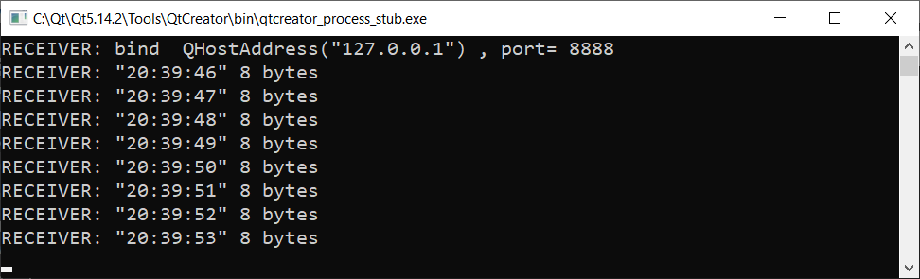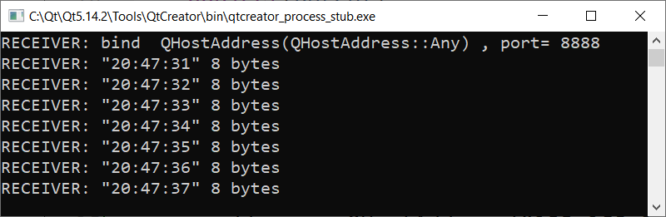
Задание 5
- Разработайте оконное приложение - клиент UDP, который посылает дейтаграммы.

- Разработайте оконное приложение - сервер UDP, который принимает дейтаграммы

Замечание: в качестве дейтаграммы может выступать строка, содержащая текущее время

